МИНИСТЕРСТВО ОБРАЗОВАНИЯ И НАУКИ
РЕСПУБЛИКА ТАТАРСТАН
ГАПОУ «АЛЬМЕТЬЕВСКИЙ ПОЛИТЕХНИЧЕСКИЙ ТЕХНИКУМ»

ПРОЕКТНАЯ РАБОТА

Научно-исследовательская работа
на тему: «Вовлечение обучающихся в изучение истории
через Проект «Будущее в прошлом»»

Автор работы:
Галимов Тимур Ринатович, гр. ИС-201б, студент 3 курса,

Научный руководитель:
Борзилова Людмила Викторовна, преподаватель гуманитарных дисциплин ГАПОУ «Альметьевский политехнический техникум»

2023

ОГЛАВЛЕНИЕ

Введение ……………………………………………..…………………….…...2
1. Перспективность учебного предмета «История» в 21 век…………….....4
1.1. «История»: от Геродота до современного информационного контент...4
1.2. Влияние качества исторической информации на формирование гражданской позиции нового поколения: будущее в прошлом………………..…7
1.3. Геополитика и феномен «переписывания истории» …………………..10
2. Техника вовлечения обучающихся в изучение исторических фактов….12
2.1. Сторителлинг………………………………………….………………….12
2.2. Ленты времени ……………………………………………………...……15
Заключение………………………………………………………………........16
Список использованных источников …………………………………..…..17
Приложения 1. Презентация проекта «будущее в прошлом»……………19
Приложение 2. Описание проекта «Будущее в прошлом»………………....20

ВВЕДЕНИЕ
«XXI век будет веком гуманитарных наук или его не будет вообще»
К. Леви-Стросс
Председатель Российского исторического общества (РИО) Сергей Нарышкин напомнил, что в мире по-прежнему недооценивают роль гуманитарного знания, тогда как именно знание о прошлом помогает выстраивать продуктивный диалог между представителями различных культур. Более того, по мнению С. Нарышкина, «именно гуманитарные науки формируют человека как члена общества».
Мы выявили проблему: будучи ежедневными участниками исторического процесса и продуктами культурно-исторического наследия человечества, молодежь не испытывает интереса к изучению истории своей страны, своих предков. Наблюдается негативная тенденция роста непонимания практической значимости знания и понимания логики исторических фактов, что приводит к деструктивному поведению и конформизму. Все это обуславливает актуальность выбранной нами темы исследования и проектной детальности.
Цель работы: доказав прямую взаимосвязь между качеством содержания, приемами преподносимого исторического материала и характером поведения обучающегося, разработать и применить на практике инновационные обучающие инструменты на занятиях истории для вовлечения в учебный процесс и формирования устойчивой гражданской позиции.
Для достижения поставленной цели были сформулированы следующие задачи:
1) Проанализировать генез истории как науки.
2) Проанализировать влияние качества исторической информации на формирование гражданской позиции молодежи.
3) Определить роль геополитики и феномена «переписывания истории» в дестабилизации мира.
4) Создать продукты: инновационные обучающие инструменты (сторителлинг, ленты времени, посты).
5) Запустить Проект «Будущее в прошлом» на базе ГАПОУ «Альметьевский политехнический техникум»
6) Диссеминировать опыт
Научная значимость работы: сделан анализ генеза истории, выведена и научно обоснована дефиниция истории как науки, доказана субъективность и конъюнктурность истории, то есть, возможность ее использовать как в конструктивных целях (мотивация к защите Родины), таки в деструктивных (деформация сознания).
В ходе выполнения исследовательской работы были изучены труды Геродота. Фукидида, Тимея, Полибия, Т.В. Абрамяна, П.А. Баранова, Ю.В. Березутского, Н.П. Капустина, В.Т. Лисовского, К.Д. Ушинского, Н.С. Щепочкина.
Практическая значимость и самостоятельность выполнения работы авторами работы:
- созданы 23 ленты времени в Microsoft Publisher,
- выгружены посты по 5 разделам в аккаунт «История – ты»,
- запущен и реализован Проект «Будущее в прошлом» по стимулированию интереса к изучению истории своей страны,
- организован и проведен конкурс по сторителлингу с 1 курсами,
- организован и проведен интеллектуальный баттл с 1 курсами.
Опыт может быть использован другим образовательными организациями.

- ПЕРСПЕКТИВНОСТЬ
УЧЕБНОГО ПРЕДМЕТА «ИСТОРИЯ» В 21 ВЕКЕ
1.1. «История»: от Геродота до современного информационного контента

Римский политический деятель первого века до нашей эры (106 год – по 43 год до н.э.) Марк Туллий Цицерон называл «отцом истории» древнегреческого мыслителя 5 века до нашей эры Геродота Галикарнасского (484-425 гг до н.э.). Именно он (Геродот) назвал свое сочинение, описывающее греко-персидские войны 550-449 гг до н.э. (с перерывами) «Историей». Сам труд в настоящее время состоит из девяти книг, названия которых – это имена муз Древней Греции, например, первая книга названа по имени музы истории «Клио», а вторая – «Евтерпа» - муза поэзии и музыки. Интересен тот факт, что сам Геродот не делил свой исторический трактат на части, это сделали в 3 веке до нашей эры александрийские ученые (Александрийская школа в Александрии Египетской, основанной в 332 году до н.э. Александром Македонским, во времена правления Птолемеев – династии египетских правителей 4-1 вв до н.э., была пристанищем для многих античных мыслителей).
Первая половина сочинения Геродота «История» содержит описание возвышения Персидского царства, рассказы о Скифии, Вавилонии, Египте и Ассирии, но основой сюжетной линии выступает борьба между демократией эллинов (греков) и деспотизмом варваров. «Геродот из Галикарнасса собрал и записал эти сведения, чтобы прошедшие события с течением времени не пришли в забвение и великие и удивления достойные деяния как эллинов, так и варваров не остались в безвестности, в особенности же то, почему они вели войны друг с другом».
Следует отметить, что «История» Геродота не является книгой по истории в современном понимании, как науки, анализирующей верифицированные источники для объективного описания фактов и событий с целью выявления причинно-следственных связей и анализа «прошлой социальной реальности». Геродот сочетает научный стиль со стилем литературного рассказа.
Основателем исторической науки в современном ее понимании принято считать древнегреческого историка Фукидида (460-400 гг. до н.). Он написал «Историю Пелопоннесской войны». Пелопоннесская война (431—404 до н. э.) — это военный конфликт в Древней Греции между Афинами (Делосский союз) и Спартой (Пелопоннесский союз). В отличие от Геродота, Фукидид не стремится к занимательности в изложении своей книги. Он делает ставку на документальность (факты, подтверждаемые документами: договоры, тексты перемирий), Фукидид пишет «достояние навеки», адресуя свою работу тем, кто хочет иметь объективное представление о прошлом. Он впервые применяет такие методы исторического анализа как сравнение, критика, рационализм, системность (поступательность развития) и определяет одну из главных целей истории: прогнозирование будущего на основе выявленных исторических закономерностей с целью «не повторения ошибок прошлого».
Хронологический прием описания исторических фактов и событий, например, по правителям: князь Олег- князь Игорь – княгиня Ольга и т.п. ввел в историю Тимей из Тавромения (356- 260 гг до н.э.). Тимей проживал на острове Сицилия (Италия) и написал труд «История» из 38 книг. Он применяет хронологию в своем труде: список победителей Олимпийских игр. Позже он начнет практиковать хронологические системы по периодам правления политических лидеров, например, архонтов (высших должностных лиц в греческих полисах).
Все вышеописанные методы и приемы (фиксация исторических фактов, их системный, непредвзятый, критический анализ, выявление причинно-следственных связей в хронологии) объединит и расширит до уровня мировой истории государственный деятель, военачальник и греческий историк Полибий (200-120 гг до н.э.), автор «Всеобщей истории». Он определяет главной задачей истории не фиксацию фактов, а раскрытие причинно-следственных связей между событиями и явлениями.

Таблица – 1. Становление истории как науки
Критерии анализа | Геродот | Фукидид | Тимей | Полибий
Даты жизни | 484-425 гг  до н.э | 460-400 гг.  до н | 356- 260 гг  до н.э. | 200-120 гг  до н.э
Главный труд | «История», позже была разделена на 9 книг | «Историю Пелопоннесской войны», 8 книг | «История» из 38 книг | «Всеобщая история» в 40 томах
Содержание | Описание греко-персидских войн 550-449 гг до н.э. (с перерывами) – борьба между демократией эллинов (греков) и деспотизмом варваров | Описание Пелопоннесской войны (431—404 до н. э.) - военного конфликта в Древней Греции между Афинами (Делосский союз) и Спартой (Пелопоннесский союз). | Описывает историю Сицилии - история этого острова в древности, вообще Италии и эллинов на Западе, а отчасти и Карфагена. | Сравнивает государства македонян, персов и римлян в историческом аспекте с подробным описанием войн анализируемого исторического периода с 220 (покорение Ганнибалом Испании) по 146 г до н.э. (разрушение Карфагена римлянами).
Вклад в формирование истории как науки | Считается «отцом истории», первым называет свое сочинение «Историей», но использует в изложении исторических фактов приемы литературных рассказов (пересказы устных новелл) | Для обособления «Истории» из мира поэзии и литературы делает  ссылки на исторические документы, прибегает к их критическому анализу, объективному описанию фактов, чтобы потомки-читатели могли максимально достоверно «увидеть» прошлую эпоху и провести свое  верифицированное исследование прошедших явлений | Использует хронологический прием в своем труде «История»: по героям Олимпийских игр, по правлению влиятельных лиц в Греции (архонтов), тем самым, достигая логики в изложении и анализе событий. | Обобщает опят предшественников:- использует в названии своего труда термин «история»,  - разделяет причину и повод событий, выявляет объективные связи между явлениями,  - использует метод хронологии в изложении материала,  -
Сравнение | Описание  локальных войн | Описание  локальных войн  с анализом  причин и последствий | Все события в хронологическом изложении | Все события в хронологическом изложении  с анализом  причин и последствий
Итог | Дефиниция истории как науки.  История как наука исследует реальные факты прошлого, выявляя закономерности между событиями и явлениями с целью определения перспектив развития социальной реальности.
Таким образом,
- история начинается с перечисления фактов – реально состоявшихся в прошлом явлений, событий или действий – они объективны по своей сути,
- но история – это не список фактов (дат, имен, событий), а их анализ, выявление причин и последствий – а это уже субъективная интерпретация фактов аналитиком (автором).
Следовательно, априори любой исторический трактат, в котором автор не ограничился лишь систематизацией информации из разных источников в хронологической последовательности (тексты договоров, схемы, карты, статистика, зарисовки, позже фото, видео и т.п.), а прибег к приемам исторического анализа, будет носить конъюнктурно субъективный характер.
История – это и процесс и наука. В любом современном информационном контенте (новостном или социальном) мы видимо описание социальной реальности в динамике (процессе). Как и в прошлом, так и сегодня интерпретация фактов происходит под некий «социальный заказ». Приведем пример. В Повести временных лет – русской летописи 12 века, которая стала фундаментом всей истории Государства Российского, описание личностных характеристик князя Владимира после принятия крещения в 988 году под именем Василий резко возвеличивается. Человек, по сути взошедший на киевский престол путем братоубийства (смерть Ярополка), принимает образ «Красного Солнышка». Привольно ли это? Рассмотрим в следующем параграфе нашей главы 1.

1.2. Влияние качества исторической информации на формирование гражданской позиции нового поколения: будущее в прошлом.
Анализом понятия «гражданская позиция» занимались Т.В. Абрамян, П.А. Баранов, Ю.В. Березутский, Н.П. Капустин, В.Т. Лисовский, Н.С. Щепочкин и др. Одним из определений гражданской позиции является «осознанное участие человека в жизни общества». С точки зрения социологии, Ю.В. Березутский определяет гражданскую позицию как совокупность внутренних общечеловеческих ценностей, приобретённых в процессе социализации личности и помогающих ей: во-первых, самостоятельно принимать решения в выполнении функциональных жизненных задач; во-вторых, нести личную и социальную ответственность за эти принятые решения. В педагогике многие исследователи считают, что понятие «гражданская позиция» стоит на стыке двух других понятий:
- «гражданственность» - как любовь к Родине, чувство собственного достоинств и уважение к государству;
- «социальная активность» или активная социальная деятельность.
Таким образом, под гражданской позицией понимается совокупность мотивационно-нравственной и поведенческой сфер личности, сформированных под влиянием внешних факторов. История и как процесс, и как наука выступают как раз средами формирования этих сфер. Длительное время в официально принятой версии исторической информации в России господствовала идея подчеркивания положительных сторон действительности и замалчивания отрицательных феноменов. Почему? Сопоставим два факта в таблице 2.
Таблица- 2 Взаимосвязь между исторической парадигмой и гражданской позицией молодежи
Критерии | Период Великой  Отечественной войны | Период «перестройки» в СССР
Историческая парадигма | Цель: подготовить школьников к любым испытаниям во имя защиты Родины. | Цель: служение только России для российских граждан должно уйти в прошлое и его должно заменить служение всему человечеству.
Содержание  истории | Акцент на мужество, патриотизм, самопожертвование русского народа.  Интерес к полководческому искусству А. Невского,  Д. Донского, А. Суворова, М. Кутузова и др. | Критика революционного переворота 1917 года, советского периода (ленинизма-сталинизма). Акценты были смещены на донесение информации о раскулачивании, репрессиях НКВД, ГУЛАГ, борьбе с диссидентством
Поведение молодежи | десятиклассники прямо со школьной скамьи отправлялись на фронт, вступали в партизанские отряды; после войны прохождение службы в рядах ВС СССР считалось почетным, ведь это значило стать защитником Родины. | потеря интереса к истории своей страны, высмеивание государственности, поддержка экстремистских оппозиционных движений, склонность к девиации и разрушению материальной базы школ, скверов, подъездов.

Как видно из таблицы, просматривается прямая взаимосвязь между качеством исторического контента и поведением молодежи в данный период. На недопустимость негативного содержания образования, которое не годится для детей, обращал внимание К. Д. Ушинский. Такое пагубное «образование» деморализовало школьников, отнимало у них веру в лучшее будущее.
Таким образом,
- «правдивое» преподнесение истории с акцентом на критику эпохи приводит к деформации сознания обучающегося и потери сопричастности с историческими процессами своей страны;
- «европейское мышление» с акцентом на общечеловеческие ценности привели к разрыву преемственности поколений; понятия Родины, патриотизма нивелировались, что привело к конформизму;
- деструктивным слоям современного общества стало легко манипулировать молодежным конформизмом;
- «дезориентированную» молодежь экстремисты стали превращать в средство провоцирования локальных конфликтов, цветных революций и смен режимов;
- в тоже время, история способна создать и диаметрально противоположную экстремизму социально-конструктивную среду для формирования гражданской позиции нового поколения.
Итак, наше будущее в руках того, кто рассказывает о прошлом, вернее, в каком ракурсе!

1.3. Геополитика и феномен «переписывания истории»
Феномене «Fake news» - фальшивой (поддельной, «фейковой», ложной) новости, а также попытках «переписать историю», как современную, так и факты прошлого человечества. Например, СССР из страны, которая ценной жизни своих солдат спасла все человечество от нацистского геноцида «превратить» в агрессора, развязавшего Вторую Мировую войну. Имеют место быть инсинуации, сфабрикованные из вырванных из контекста реплик, документов, фотографий. Как следствие, мы наблюдаем нарастающую ненависть к России в молодежных европейских кругах. Старшее поколение еще сохраняет сопричастность с отголосками Второй Мировой войны. Оно адекватно оценивает вклад СССР в дело Победы над нацизмом. Новое же поколение уже растет в среде новостного Интернет-контента. Оно не владеет наглядным опытом из прошлого, кто же такие были на самом деле члены ОУН («шухевичи» или «бандеровцы») и превращает георгиевскую ленту (символику скорби над погибшими в годы войны) в нечто «отвратное» в их понимании.
Новости – это форма оперативной фиксации исторического процесса. Новость всегда будет конъюнктурной или ангажированной, выполняющей некий социальный заказ с коммерческим подтекстом. С одной стороны, как было показано выше, история как наука априори субъективна, ее цель: погрузить обучающегося в некую мотивирующую среду для последующего сопровождения (или направления) его социальной активности. С другой стороны, намеренное негативное искажение действительности ради «наживы» приводит к эскалации социальных конфликтов и выходу ситуации из-под контроля. Еще Фукидид отмечал, что при деморализации и одичании общества вследствие ожесточенных междоусобиц остановить эту волну всеразрушающего хаоса можно только изменив человеческую природу.
Геополитика – концепция контроля над территориями всегда выступала, и будет выступать «яблоком раздора» между странами, в частности, между Россией с одной стороны и США и Европой, с другой стороны. Игра в общечеловеческие ценности и пацифизм привела к «двойным стандартам», когда США признают право Косово на самоопределение и отделение от Сербии, а право Крыма на вхождение в РФ или право автономии Палестины от Израиля – нет. Человек, родившийся на Земле, должен служить Земле. Но коль сама история разделила всех людей по своим землям (странам), человек, естественно, всеми своими корнями привязывается именно к ней, хотим мы этого или нет.
Следовательно, геополитика так и будет вмешиваться в жизнь человека, пока не изменится природа самого человека, а изменить ее может только новая конструктивная и привлекательная образовательная среда, где обучающемуся должно быть комфортнее, чем в Интернете.
Выводы:
1. На занятиях истории происходит формирование гражданской позиции нового поколения.
2. Чтобы вовлечь современного обучающегося в учебный процесс на истории, занятия должны быть яркими, запоминающимися с применением современных технологий, ведь наше Будущее определяется на парах о Прошлом!

2. ТЕХНИКА ВОВЛЕЧЕНИЯ ОБУЧАЮЩИХСЯ
В ИЗУЧЕНИЕ ИСТОРИЧЕСКИХ ФАКТОВ
2.1. Сторителлинг
«Сторителлинг» или «рассказывание историй» — от английского storytelling: story — история и telling — представление, впервые использованный руководителем одной из корпорации США Дэвидом Армстронгом для улучшения показателей работы компании и быстрого обучения новичков, где «одним из принципов становится связь теории с практикой».
Сторителлинг в образовании — это создание эмоциональных связей, с помощью которых можно управлять вниманием учащихся, расставлять нужные акценты, заостряя внимание на важных вещах. Данный пример, используя в основе «яркую сюжетную линию – историю», тем не менее, позволяет педагогу использовать разные приёмы:
- преподаватель сам рассказывает историю – это классическая форма ретрансляции учебного материала, только в более привлекательной для аудитории форме,
- преподаватель привлекает обучающихся сыграть персонажей истории и/или продолжить ее сюжетную линию (смоделировать ситуацию),
- возможно задействование компьютерных программ для создания комиксов и мини-рассказав или видеороликов.
Из опыта авторов проекта «Будущее в прошлом»
Первоначально каждый обучающийся 1 курса получил задание в своей тетради (от руки) описать историческую личность по следующей схеме: краткая биография-вклад в историю России – боевой путь на карте- занимательные факты.
С целью мотивации к запоминанию материалу был использован прием сторителлинга.

История.
Представим такую ситуацию: близкий человек Вашего Героя (ведь Вы изучали биографию своего Героя), например, мама князя Святослава княгиня Ольга или младший сын Александра Невского Даниила Александрович или дочка М.И. Кутузова Прасковья переместились в наше время, где обзавелись личным бизнесом в издательской сфере, ну, например издательским домом «За Отечество!» и решили выпустить книгу, посвященною их близкому человеку. Они объявили КОНКУРС иллюстраторов.
Требования:
Книга должна быть выполнена в программе Microsoft Publisher
Ваш макет будет оцениваться по следующим критериям:
Структура — 5 баллов (все элементы: фото, биография, вклад в историю России, карты, боевой путь, занимательные факты)
Эрудиция — 5 баллов (Ваша работа должна информационно расширять уровень знаний читателя)
Эстетика — 5 баллов (приятный дизайн, легкость в прочтении и восприятии Вашей работы)
Работа с картой — 5 баллов (Карту не просто вставить, а отметить на ней важные элементы)
Интерес — 5 баллов (на сколько времени Ваша работа способна притянуть внимание читателя, он должен захотеть дочитать Вашу историю до конца и мысленно поучаствовать в событиях)
Устранение замечаний — 5 баллов
Креатив — 5 баллов (что станет «изюминкой», «фишкой», Вашим стилем, если издательство выберет именно Вас для публикации книги)
Итак, максимально 35 баллов (на «5» — 33-35 баллов, на «4» — 24-32 балла), но (самое главное) Вы либо получите «Мы с Вами созвонимся», либо «Вы приняты на работу».
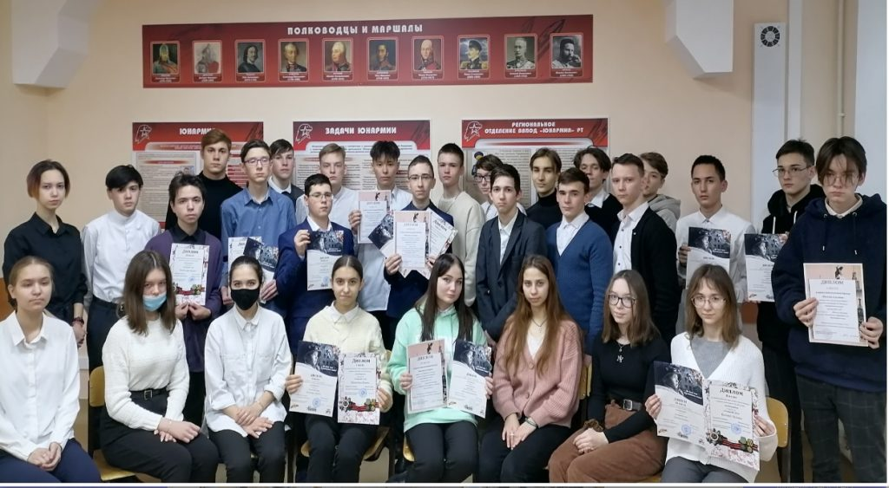
Рисунок 1 Пример работ участников конкурса сторителлинга
Рисунок 2 Награждение авторов лучших работ

2.2. Ленты времени
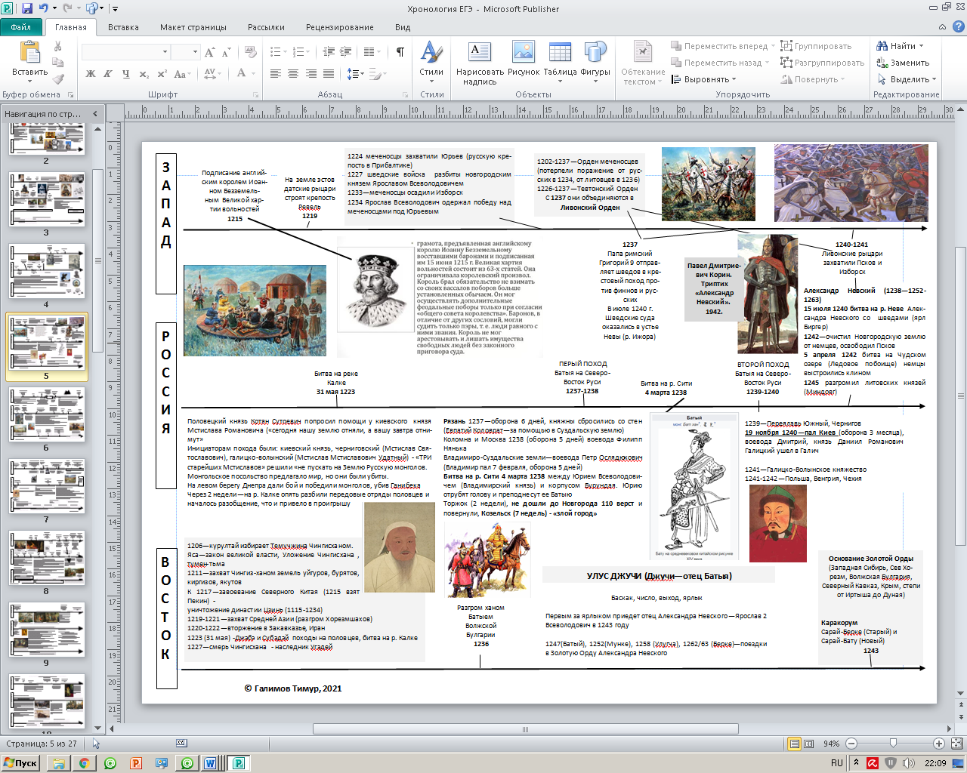
Для лучшего запоминания материала сегодня предлагаются инновационные способы конспектирования - ленты времени. Они предполагают хронологическое расположение информации, см. рис. 3, 4.
Рисунок 3 Пример записи в тетради Ленты времени
Рисунок 4 Пример ленты времени, выполненной авторами Проекта "Будущее в прошлом"

ЗАКЛЮЧЕНИЕ
На основании проведенного исследования мы пришли к следующим выводам:
1) История как наука исследует реальные факты прошлого, выявляя закономерности между событиями и явлениями с целью определения перспектив развития социальной реальности.
2) Любой исторический трактат будет носить конъюнктурно субъективный характер, так как по сути является интерпретацией автором значимости того или иного факта.
3) В своей время К.Д. Ушинский обращал внимание на недопустимость негативного содержания образования, которое не годится для детей, так как пагубное «образование» деморализовало школьников, отнимало у них веру в лучшее будущее. Таким образом, «правдивое» преподнесение истории с акцентом на критику эпохи приводит к деформации сознания обучающегося и потери сопричастности с историческими процессами своей страны;
4) «Европейское мышление» с акцентом на общечеловеческие ценности привели к разрыву преемственности поколений; понятия Родины, патриотизма нивелировались, что привело к конформизму; «дезориентированную» молодежь экстремисты стали превращать в средство провоцирования локальных конфликтов, цветных революций и смен режимов;
5) В тоже время, история способна создать и диаметрально противоположную экстремизму социально-конструктивную среду для формирования гражданской позиции нового поколения.
Итак, наше будущее в руках того, кто рассказывает о прошлом, вернее, в каком ракурсе!
Авторами был реализован Проект «Будущее в прошлом».
Таблица 4 – Мониторинг результатов Проекта «Будущее в прошлом»
Критерии | Единицы  измерения | До Проекта | После Проекта
Успеваемость | % | 63 | 87
Удовлетворенность | % | 46 | 100

СПИСОК ИСПОЛЬЗОВАННЫХ ИСТОЧНИКОВ
1) Асонов, Н.В. История как наука // Власть . – 2018 . № 2. – С. 45-48.
2) Березутский Ю.В., Щепочкин Н.С. Гражданская позиция молодежи региона: опыт социологического анализа // Власть и управление на Востоке России.- 2011. № 1. – С.151.
3) Борзилова, Л.В., Низамиев И.И. Интеллектуальная увлеченность как ресурс самообразования. Одаренность и ее развитие. // Сборник статей и методических материалов международной научно-практической конференции. 14 апреля 2017 г. / Под ред. проф. В. Ф. Габдулхакова. Казань: Казанский (Приволжский) федеральный университет, Институт психологии и образования, 2017. – С.33
4) Борзилова, Л.В. Формирование патриотизма у обучающихся через фактологический анализ военных событий// Материалы республиканской научно-практической конференции «Воспитание патриотизма, сохранение и развитие родных языков в условиях регионального этнокультурного пространства» (19 февраля 2021 года, Арск). – Арск, 2021. – Вып. 1, - 773с.
5) Геродот. История. Режим доступа: https://онлайн-читать .рф/геродот-история
6) Замахина Т. Путин В.В. рассказал, чему следует учить на уроках истории // Российская газета . 05.10.2021. – Режим доступа: https://rg.ru/2021/10/05/putin-rasskazal-chemu-sleduet-uchit-na-urokah-istorii.html
7) История – основа мировоззрения // Компетенции успеха. 07.10.2021. – Режим доступа:
https://profiok.com/news/detail.php?ID=14879#ixzz7Idk3TaCI
8) Лебедева. // Вестник Псковского государственного университета. Серия: Социально-гуманитарные и психолого-педагогические науки. — 2014. № 5. — С. 381–387.
9) Полибий всеобщая история. Режим доступа: http://ancientrome.ru/antlitr/t.htm?a=1445001000
10) Пятков, О.Б. Метод сторителлинга в обучении//школьные технологии. – 2018. - № 6. – С.41-45.
11) Рязанова М.П. Понятие «гражданская позиция»: сравнительный анализ //Вектор науки ТГУ. Серия: Педагогика, психология. – 2015. № 4(23). – С. 165.
12) Тихомирова, В. С. Воспитание патриотизма на уроках истории: методическая разработка , - 2013 г. Режим доступа : http://nsportal.ru/shkola/istoriya/library/2013/03/09/vospitanie-patriotizma-na-urokakh-istorii
13) Савельева И. М., Полетаев А. В. Теория исторического знания. Учебное пособие. – СПб.: Алетейя, 2007. — 523 с. — ISBN 978-5-91419-059-7
14) Фукидид. История. Режим доступа: http://hronologia.narod.ru/fukidid.html

Приложение 1
ПРЕЗЕНТАЦИЯ ПРОЕКТА «БУДУЩЕЕ В ПРОШЛОМ»
Авторы работы являются модераторами Проекта «Будущее в прошлом», в рамках которого: организуются Акции, проводятся квесты, конкурсы. Ребята не только разрабатывают Положения конкурсов, организуют их проведение, разрабатывают дизайн наградных документов, придумывают сценарии игр, интеллектуальных баттлов, они еще и являются членами жюри и экспертами.

Рисунок 5 Заседание модераторов Проекта "будущее в прошлом»
В рамках своего Проекта авторы:
- организовали и провели акцию «Письмо на фронт», см. рис 6
- провел конкурс Сторителлинг в истории, см. рис. 2
- разрабатывают в Microsoft Publisher ленты времени и «умные карты», см. рис. 4
- запустили аккаунты в социальных сетях для подготовки к олимпиадам по истории.
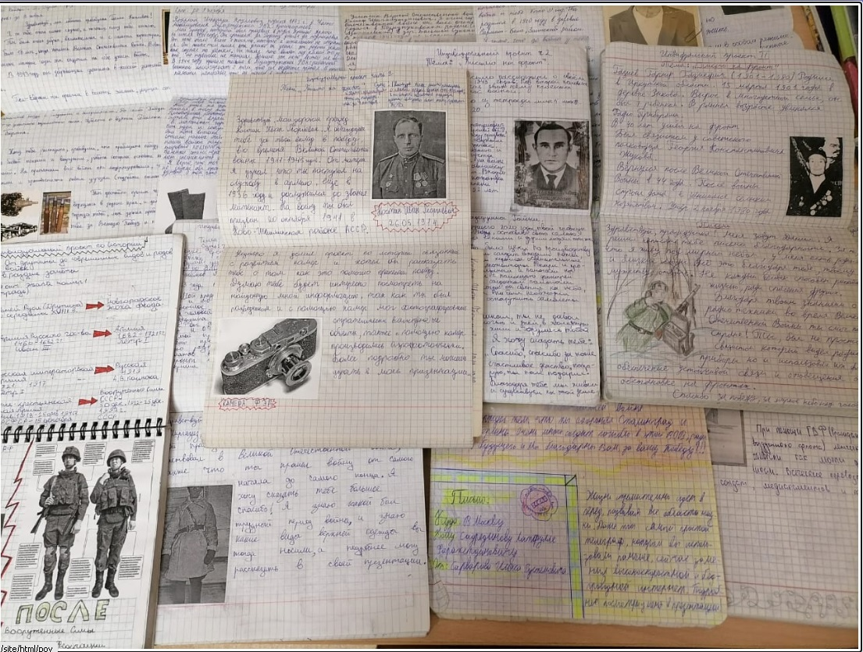
Рисунок 6 Пример работы "Письмо на Фронт"

Приложение 2
ОПИСАНИЕ ПРОЕКТА «БУДУЩЕЕ В ПРОШЛОМ»
Суть проекта
2020-2021 учебный год – подготовительный этап
Исходя из того, что в последние годы наметилась тенденция падения интереса к учебному предмету «История» из-за большого объема материала в учебниках, авторами Проекта были выполнены тематические ленты времени (23 шт.) и было принято решение создать аккаунт «История – ты»
2021-2022 учебный год - запуск проекта в группах 1 курса
Работа проводилась в два этапа:
- на первом этапе, используя аккаунт «История – ты» и ленты времени - 1 курс самостоятельно изучал материал, преподаватель становил тьютором (наставником), для доступа к лентам времени использовалась группа в WhatsApp и moodle.
- на втором этапе был объявлен конкурс сторителлинга, который позволил не только разнообразить ход обучения (внес здоровый дух соревнования), но и обогатил занятия, так как был проведен интеллектуальный баттл по материалу, собранному ребятами, см. рис. 8. По итогам было проведено награждение с пополнением портфолио обучающихся дипломами и сертификатами.
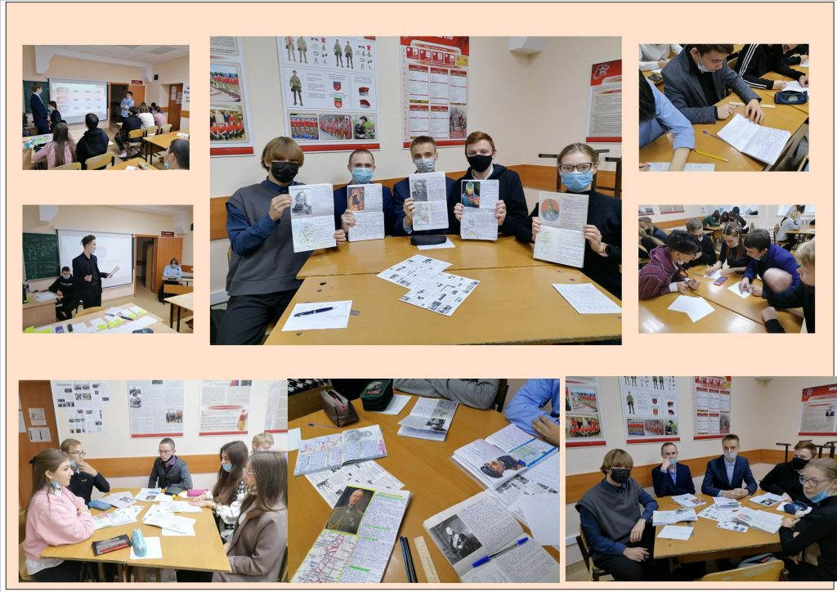
Рисунок 7 Фрагменты с интеллектуального баттла

Актуальность и обоснованность проекта
Проект ориентирован на решение следующих проблем:
- падение интереса к истории и непонимание ее практической значимости в жизни привело к потере чувства сопричастности с судьбой своей страны,
- рост уровня конформизма в молодежной среде привел у увеличению необоснованного агрессивного поведение в адрес государственных устоев,
- неумение выявлять причинно-следственные связи между историческими событиями и фактами привело к манипулированию сознанием со стороны недобросовестных «оппозиционеров».
Все это обуславливает актуальность выбранной темы.
Цели и задачи проекта
Цель проекта: вовлечь молодежь в активное (инициативное) изучение истории своей страны. «Наше Будущее в нашем Прошлом».
Для достижения поставленной цели были сформулированы следующие задачи:
1) Проанализировать генез истории как науки.
2) Проанализировать влияние качества исторической информации на формирование гражданской позиции молодежи.
3) Определить роль геополитики и феномена «переписывания истории» в дестабилизации мира.
4) Создать продукты: инновационные обучающие инструменты (сторителлинг, ленты времени, посты).
5) Запустить Проект «Будущее в прошлом» на базе ГАПОУ «Альметьевский политехнический техникум»
6) Диссеминировать опыт
Таблица 3 – Этапы реализации проекта
Этапы | Суть действий | Ответственный | Сроки | Результат
Первый | Создание базы лент времени | Команда авторов Проекта | 2020-2021 уч. год | 23 шт. ленты времени
Второй | Создание веб-площадки | Команда авторов Проекта | 2020-2021 уч. год | Аккаунт «История – ты»
Третий | Запуск Проекта – этап 1 | Команда авторов Проекта и преподаватель Борзилова Л.В. | Сентябрь 2021 года | Обучение работы в аккаунте «История – ты» + с лентой времени.
Четвертый | Запуск Проекта – этап 2 | Команда авторов Проекта и преподаватель Борзилова Л.В. | Октябрь 2021 года | Конкурс сторителлинг – работы ребят в moodle
Пятый | Сопровождение Проекта | Команда авторов Проекта и преподаватель Борзилова Л.В. | До декабря 2021 год | Увеличение информационных постов в аккаунте «История – ты»  Проведение интеллектуального баттла.  Награждение и выгрузка дипломов и сертификатов в портфолио студентов
Шестой | Диссеминация опыта | Команда авторов Проекта и преподаватель Борзилова Л.В. | Январь-июнь 2022 года | Выступление на конференциях и конкурсах

Практическая значимость и готовность к диссеминации опыта
Проект позволяет сформировать гражданскую позицию и чувство гордости за свою страну. Продукты Проекта обогащают методическую копилку преподавателей истории дополнительным наглядным материалом.
Продукт позволяет заинтересованным обучающимся подготовиться к олимпиадам.
Диссеминация опыта
Проект стал Лауреатом Республиканского конкурса "Достижение года" в номинации «Реализованный студенческий проект» в 2021 году.
Ребята, благодаря созданию лент времени и информационных постов:
1) Одержали победу в III Республиканской студенческой интеллектуальной игры "ТАССР - Республика Татарстан 1920-2020 годы"
2) Одержали победу во II образовательной акции "Международная гуманитарная олимпиада - 2022"
3) Одержали победу во Всероссийском историческом квесте "Наша победа" – 2021
4) Одержали победу во образовательной акции "Международный исторический диктант - 2021г."
5) Набрали максимальные баллы в Международной акции "Тест по истории Великой Отечественной Войны"- 2022.
6) Стали призерами в конкурсе "Геополитика 21 века" проекта "Новостная студия"- 2022 г.

Получили благодарность от администрации ГАПОУ «Альметьевский политехнический техникум» за активное участие в конкурсах и мероприятиях цикловой комиссии социально-гуманитарных дисциплин и общественной жизни техникума в 2020-2021 учебном году.
Получили благодарность от администрации МБУ «Централизованная библиотечная система АМР» активное участие в городском мероприятии "Страницы Победы"- 2021 г.
В планах публикация статьей, участие в олимпиаде по истории, выступление на конференциях.

